Министерство образования Нижегородской области
Государственное образовательное учреждение
высшего профессионального образования
«Нижегородский государственный инженерно-экономический институт»
(ГОУ ВПО НГИЭИ)

Кафедра Электрификации и автоматизации сельскохозяйственного производства

Задания для выполнения контрольной работы
по дисциплине
«Теоретические основы электротехники»
для студентов заочной формы обучения обучающихся по специальности «Электрификация и автоматизация».

ОБЩИЕ УКАЗАНИЯ
Основной формой изучения дисциплины «ТОЭ» является самостоятельная работа студентов с литературой и практические аудиторные и самостоятельные занятия по решению задач.
К экзамену по дисциплине допускаются студенты, выполнившие самостоятельную работу. Экзаменационный билет содержит два теоретических вопроса и задачу. Формулировка вопросов экзаменационных билетов совпадает с пунктами рабочей программы.

Выбор варианта задания для самостоятельной работы
Задания на самостоятельную работу имеют 100 вариантов, которые отличаются друг от друга схемами и числовыми значениями заданных величин. Вариант, подлежащий решению, определяется по двум последним цифрам шифра студента: по предпоследней цифре выбирается номер схемы, а по последней — номер числовых значений величин. Например, шифру 1324 соответствует схема 2 и четвертый вариант числовых значений.
Требования к оформлению самостоятельной работы
- Работа выполняется в отдельной тетради, на обложке
которой указывают название дисциплины, курс, фамилию,
имя, отчество, учебный шифр студента.
- Писать следует на одной стороне листа или на двух при наличии широких полей для замечаний.
- Условие задачи переписывается полностью.
- Основные положения решения объясняют и иллюстрируют электрическими схемами, чертежами, векторными диаграммами и т.д., которые выполняют аккуратно с помощью чертежного инструмента. На электрических схемах показывают положительные направления токов.
- Выдерживают следующий порядок записи при вычислениях: сначала приводят формулу, затем подставляют числовые значения величин, входящих в формулу без каких-либо преобразований, далее выполняют преобразования с числами, после этого записывают результат вычислений с указанием единиц измерения.
- В конце работы указывают использованную литературу, ставят дату и подпись.
- Правильно выполненная самостоятельная работа возвращается к студенту с указанием «Допущен к экзамену» и при необходимости с перечнем замечаний, которые необходимо исправить к экзамену.
- После получения проверенной работы студент должен исправить все ошибки и сделать требуемые дополнения. При большем количестве исправлений они делаются в конце работы

3адача 1

Расчет разветвленной линейной электрической цепи постоянного тока с одним источником электрической энергии

Для электрической цепи, вариант которой соответствует последней цифре учебного шифра студента и изображенной: на рис. 1, определить:
- Токи в ветвях методом преобразований (схему упрощают путем замены участков с параллельным или последовательным соединением эквивалентными элементам).
- Мощность, развиваемую источником энергии и мощность потребителей. Проверить баланс мощностей.
- Составить уравнения по первому закону Кирхгофа для узлов схемы. Составить уравнение по второму закону Кирхгофа для любого замкнутого контура, включающего ЭДС Е.
Значения сопротивлении резисторов и ЭДС цепи приведены в табл. 1.
Таблица 1
Параметры  цепи | Последняя цифра учебного шифра студента
Параметры  цепи | 1 | 2 | 3 | 4 | 5 | 6 | 7 | 8 | 9 | 0
E, В | 60 | 70 | 80 | 90 | 100 | 110 | 120 | 130 | 140 | 150
R₁, Ом | 6 | 9 | 12 | 15 | 7 | 10 | 13 | 16 | 8 | 11
R₂, Ом | 11 | 14 | 6 | 9 | 12 | 15 | 7 | 10 | 13 | 16
R₃, Ом | 7 | 10 | 13 | 16 | 8 | 11 | 14 | 6 | 9 | 12
R₄, Ом | 12 | 15 | 7 | 10 | 13 | 16 | 8 | 11 | 14 | 6
R₅, Ом | 8 | 11 | 14 | 6 | 9 | 12 | 15 | 7 | 10 | 13
R₆, Ом | 13 | 16 | 8 | 11 | 14 | 6 | 9 | 12 | 15 | 7

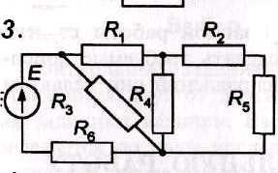
Рис. 1. Линейная электрическая цепь постоянного тока с одним источником электрической энергии

3адача 2

Расчет разветвленной линейной электрической цепи постоянного тока с несколькими источниками электрической энергии

Для электрической цепи (вариант цепи соответствует предпоследней цифре учебного шифра студента), изображенной на рис. 2, выполнить следующее:
1. Составить уравнения для определения токов путем непосредственного применения законов Кирхгофа (указав, для каких узлов и контуров эти уравнения записаны). Решать эту систему уравнений следует в интегрированном пакете MATHCAD.
- Определить токи в ветвях методом контурных токов.
- Определить режимы работы активных элементов и составить баланс мощности.
Значения ЭДС источников и сопротивлений приемников приведены в табл. 2.
Таблица 2
Параметры  цепи | Последняя цифра учебного шифра студента
Параметры  цепи | 1 | 2 | 3 | 4 | 5 | 6 | 7 | 8 | 9 | 0
E₁, В | 100 | 90 | 80 | 70 | 60 | 110 | 120 | 130 | 140 | 150
E₂, В | 160 | 170 | 180 | 190 | 200 | 150 | 140 | 160 | 120 | 130
R₁, Ом | 10 | 16 | 11 | 17 | 11 | 17 | 10 | 15 | 18 | 20
R₂, Ом | 14 | 11 | 17 | 12 | 18 | 12 | 18 | 11 | 16 | 19
R₃, Ом | 19 | 15 | 12 | 18 | 13 | 19 | 13 | 19 | 12 | 17
R₄, Ом | 11 | 20 | 16 | 13 | 19 | 14 | 20 | 14 | 20 | 13
R₅, Ом | 15 | 12 | 21 | 17 | 14 | 20 | 15 | 21 | 15 | 21
R₆, Ом | 11 | 13 | 13 | 10 | 18 | 15 | 21 | 16 | 10 | 16

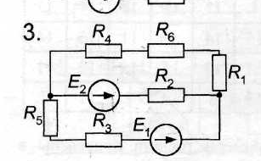

3адача 3

Расчет разветвленной линейной электрической цепи постоянного тока с несколькими источниками электрической энергии

Для электрической цепи, соответствующей номеру варианта и изображенной на рис. 3, выполнить следующее:
1. Записать систему уравнений для определении токов в ветвях путем непосредственного применения законов Кирхгофа. Решить эту систему уравнений с применением интегрированного пакета MathCAD.
- Определить токи во всех ветвях методом контурных токов.
- Выполнить сравнение результатов полученных в п.1 и в п. 2.
- Составить баланс мощностей.
5. Построить потенциальную диаграмму для любого замкнутого контура, включающего в себя обе ЭДС.
Значения ЭДС источников и сопротивлений резисторов приведены в табл. 3.
Таблица 3
Параметры  цепи | Последняя цифра учебного шифра студента
Параметры  цепи | 1 | 2 | 3 | 4 | 5 | 6 | 7 | 8 | 9 | 0
E₁, В | 150 | 140 | 130 | 120 | 110 | 60 | 70 | 80 | 90 | 100
r₁, Ом | 1 | 2 | 2 | 1 | 2 | 2 | 1 | 2 | 2 | 1
E₂, В | 130 | 120 | 110 | 140 | 150 | 200 | 190 | 180 | 170 | 160
r₂, Ом | 2 | 1 | 1 | 2 | 1 | 1 | 2 | 1 | 1 | 2
R₁, Ом | 6 | 5 | 4 | 2 | 3 | 3 | 4 | 5 | 6 | 7
R₂, Ом | 7 | 4 | 8 | 3 | 6 | 6 | 5 | 2 | 7 | 5
R₃, Ом | 13 | 24 | 21 | 25 | 19 | 22 | 17 | 14 | 16 | 9
R₄, Ом | 25 | 20 | 16 | 18 | 22 | 17 | 15 | 19 | 21 | 23
R₅, Ом | 23 | 12 | 19 | 24 | 17 | 14 | 22 | 18 | 15 | 21
R₆, Ом | 14 | 18 | 16 | 22 | 24 | 13 | 24 | 17 | 23 | 19

Методические указания
На рис. 3 представлены схемы сложных линейных электрических цепей постоянного тока, состоящие из нескольких ветвей и узлов. Ветвью электрической цепи называют такой ее участок, который состоит только из последовательно включенных источников ЭДС и сопротивлений. Во всех элементах ветви в любой момент времени ток имеет одно и то же значение. Точки, в которых сходятся не менее грех ветвей, называются узлами. Сложные цепи имеют несколько замкнутых контуров, состоящих из разных ветвей. В задаче 3 заданными являются величины и направления всех ЭДС, значения внутренних и внешних сопротивлений, а требуется определить токи в ветвях.

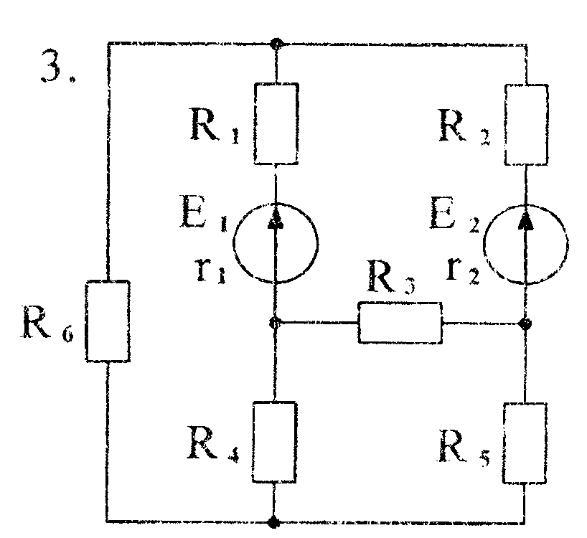

Рис. 3

Расчет токов с помощью законов Кирхгофа
При расчете сложной цепи с помощью законов Кирхгофа выбирают произвольно направление токов в ветвях и направления обхода контуров, затем составляют уравнения. Число независимых узловых уравнений, составленных по первому закону Кирхгофа, должно быть на единицу меньше числа узлов схемы. Число независимых уравнений, составленных по второму закону Кирхгофа равно числу независимых контуров. Общее число уравнений должно быть равно числу искомых неизвестных.

Метод контурных токов
При расчете цепей методом контурных токов принимается, что в каждом независимом контуре цепи протекает свой контурный ток. Для определения этих токов составляют уравнения по второму закону Кирхгофа. Независимые контуры можно обозначить римскими цифрами, а замыкающиеся в них контурные токи отметить индексами, соответствующими своему контуру (1_{М}, 1₃₃). Для единообразия расчетных уравнений рекомендуется все контурные токи направлять в одну сторону, например по направлению вращения часовой стрелки. Направление обхода контура принимается совпадающим с направлением контурного тока. При составлении уравнений по этому методу следует учитывать, что в контурах, где имеются источники ЭДС, численные значения этих ЭДС необходимо принимать положительными, если их направление совпадает с направлением обхода контура, и отрицательными, если их направление не совпадает с направлением обхода контура.
Решая совместно уравнения, составленные по второму закону Кирхгофа, находят величины контурных токов. Токи в ветвях цепи находятся через контурные токи по методу наложения.

Построение потенциальной диаграммы
Потенциальной диаграммой называют графическую зависимость изменения потенциала вдоль замкнутою контура от сопротивлений ее участков. Потенциал исходной точки контура, выбираемой произвольно, принимают за нуль.
Расчет потенциалов ведут по направлению обхода контура, которое выбирается произвольно. При расчете потенциалов точек контура следует иметь в виду следующее:
1. На участке с сопротивлением при переходе от одной точки к другой потенциал изменяется на величину падения напряжения на сопротивлении этого участка Δφ_{R}=±IR. Потенциал увеличивается, если обход осуществляется против направления тока, и понижается, если обход осуществляется по направлению тока.
2. На участке с ЭДС потенциал изменяется на величину ЭДС
Δφ_{R}=±Е. Потенциал повышается в том случае, когда переход
от одной точки к другой осуществляется по направлению ЭДС
(от минуса к плюсу), и понижается, когда переход осуществляется против направления ЭДС.
Для построения диаграммы необходимо отложить по оси абсцисс в определенном масштабе последовательно сопротивления отдельных участков контура по направлению обхода, начиная с исходной точки. По оси ординат в определенном масштабе откладываются значения потенциалов соответствующих точек контура. Ломаная линия, соединяющая концы ординат, равных потенциалам соответствующих точек, представляет собой потенциальную диаграмму.

Задача 4
Расчет неразветвленной линейной цепи синусоидального тока
Напряжение на зажимах цепи, вариант которой соответствует предпоследней цифре учебного шифра студента и изображенной на рис. 4, изменяется по закону $u=U_{m}\text{sin}ϖt$. Амплитудное значение напряжения , значения активных сопротивлений r₁ и r₂ , индуктивностей катушек L₁ и L₂ , емкостей конденсаторов С₁, и С₂ приведены в табл. 4.
Частота питающего напряжения f = 50 Гц.
Необходимо:
- Определить показания приборов, указанных на рис. 4.
- Определить закон изменения тока в цепи.
- Определить закон изменения напряжения между зажимами, к которым подключен вольтметр.
- Построить векторную диаграмму токов и напряжений.
- Определить активную, реактивную и полную мощности источника, активную, реактивную и полную мощности приемников. Составить и оценить баланс активной и реактивной мощностей.
- Определить характер (индуктивность, емкость) и параметры элемента, который должен быть включен в цепь для того, чтобы в ней имел место резонанс напряжений.
Примечание. Ваттметр, включенный так, как показано на рис. 4, измеряет активную мощность цепи.

Таблица 4
Параметры  цепи | Последняя цифра учебного шифра студента
Параметры  цепи | 1 | 2 | 3 | 4 | 5 | 6 | 7 | 8 | 9 | 0
U_{m}, В | 160 | 180 | 200 | 220 | 240 | 260 | 280 | 300 | 320 | 340
r_{1,} В | 2 | 3 | 4 | 5 | 6 | 7 | 8 | 9 | 10 | 11
r_{2,} В | 7 | 8 | 9 | 10 | 11 | 3 | 4 | 5 | 6 | 7
L₁, Гн | 0,01 | 0,02 | 0,03 | 0,04 | 0,05 | 0,01 | 0,02 | 0,03 | 0,04 | 0,05
L₂, Гн | 0,05 | 0,03 | 0,01 | 0,02 | 0,04 | 0,02 | 0,05 | 0,04 | 0,01 | 0,03
С₁, мкФ | 300 | 500 | 250 | 250 | 500 | 350 | 300 | 250 | 500 | 500
С₂, мкФ | 250 | 200 | 800 | 400 | 600 | 500 | 200 | 600 | 300 | 1600

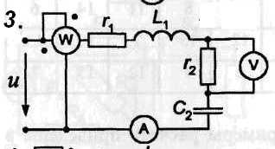

Задача 5

Расчет разветвленной линейной цепи синусоидального тока
Напряжение на зажимах цепи, вариант которой соответствует предпоследней цифре учебного шифра студента и изображенной на рис. 5, изменяется по закону $u=U_{m}\text{sin}ϖt$. Амплитудное значение тока I_{m}, значения активных сопротивлений r₁ и r₂ , индуктивностей катушек L₁ и L₂ , емкостей конденсаторов С₁, и С₂ приведены в табл. 5.
Частота питающего напряжения f = 50 Гц.
Необходимо:
- Определить показания приборов, указанных на рис. 5.
- Определить закон изменения тока в цепи.
- Определить закон изменения напряжения между зажимами, к которым подключен вольтметр.
- Построить векторную диаграмму токов и напряжений.
- Определить активную, реактивную и полную мощности источника, активную, реактивную и полную мощности приемников. Составить и оценить баланс активной и реактивной мощностей.
- Определить характер (индуктивность, емкость) и параметры элемента, который должен быть включен в цепь для того, чтобы в ней имел место резонанс токов.
Таблица 5
Параметры  цепи | Последняя цифра учебного шифра студента
Параметры  цепи | 1 | 2 | 3 | 4 | 5 | 6 | 7 | 8 | 9 | 0
I_{m}, A | 15 | 17 | 20 | 23 | 19 | 21 | 42 | 14 | 18 | 27
R₁, Ом | 5 | 6 | 7 | 8 | 9 | 10 | 11 | 2 | 3 | 4
R₂, Ом | 10 | 11 | 3 | 4 | 5 | 6 | 7 | 7 | 8 | 9
L₁, Гн | 0,04 | 0,05 | 0,01 | 0,02 | 0,03 | 0,04 | 0,05 | 0,01 | 0,02 | 0,03
L₂, Гн | 0,02 | 0,04 | 0,02 | 0,05 | 0,04 | 0,01 | 0,03 | 0,05 | 0,03 | 0,01
С₁, мкФ | 250 | 500 | 350 | 300 | 250 | 500 | 500 | 300 | 500 | 250
С₂, мкФ | 400 | 600 | 500 | 200 | 600 | 300 | 1600 | 250 | 200 | 800

3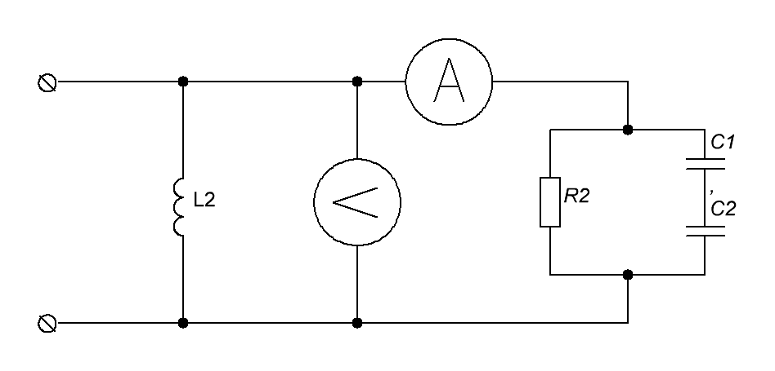 | 4

